- 固定增量的逐次调整算法
设取准则函数为：
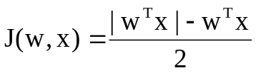
则J对w的微分式：
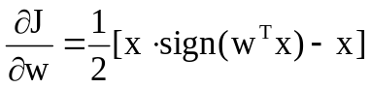
定义：
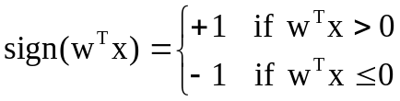
则由梯度法中w(k+1)和w(k)的关系有：
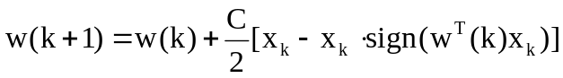
其中x_{k}是训练模式样本，k是指第k次迭代。
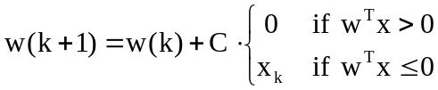
可以看出，当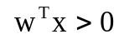时，则w(k+1) = w(k)，此时不对权向量进行修正；当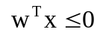时，则w(k+1) = w(k) + Cx_{k}，需对权向量进行校正，初始权向量w(1)的值可任选，显然这就是前面所说的感知器算法，因此感知器算法是梯度法的一个特例。在上式中C是预先选好的固定值，在迭代过程中，只要，就要对权向量修正Cx_{k}值，因此称为固定增量算法。

